华东师范大学数据科学与工程学院实验报告

课程名称：计算机网络与编程 | 年级：2021级 | 上机实践成绩：
指导教师：张召 | 姓名：彭一珅 | 学号：10215501412
上机实践名称： Java多线程编程1 |  | 上机实践日期：2023.3.24
上机实践编号：4 | 组号： | 上机实践时间：9:50

- 实验目的
·熟悉Java多线程编程
·熟悉并掌握线程创建和线程间交互
- 实验任务
·熟悉创建线程⽅法，继承线程类，实现Runnable接⼝ (匿名类不涉及)
·使⽤sleep() 、join() 、yield() ⽅法对线程进⾏控制
·初步接触多线程编程
- 使用环境
·IntelliJ IDEA
·JDK 版本: Java 19
- 实验过程
1.创建线程
Task1：使⽤继承Thread类的⽅式，编写ThreadTest类，改写run() ⽅法，⽅法逻辑为每隔1秒打印Thread.currentThread().getId() ，循环10次。实例化两个ThreadTest对象，并调⽤start() ⽅法，代码及运⾏结果附在实验报告中。
继承Thread类并改写run方法，让线程每1000毫秒打印一次线程ID，两次打印的中间用空格分隔：
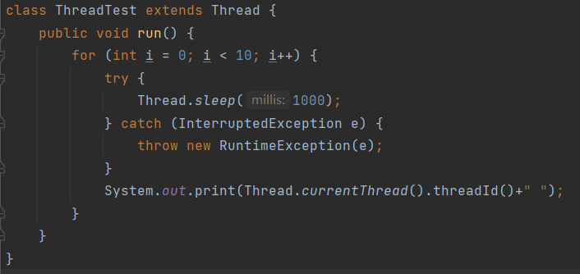
创建实例对象并运行进程：
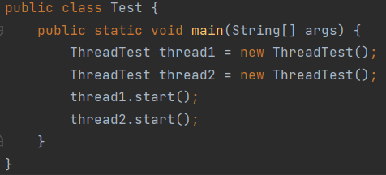
运行结果：
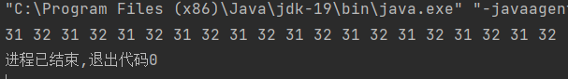
Task2: 给出以下BattleObject 、Battle 、TestBattle 类，请改写Battle 类，实现Runnable接⼝， run()⽅法逻辑为让bo1 调⽤attackHero(bo2) ，直到bo2 的状态为isDestoryed() ，请完成代码后使⽤TestBattle 进⾏测试，将实现代码段及运⾏结果附在实验报告中。
改写battle类，实现runnable接口，实现bo2持续攻击bo1的效果：
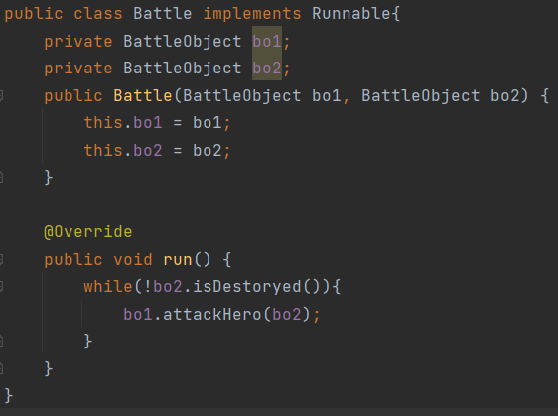
创建battle的实例，并用这个实例作为target来创建线程对象，并启动线程：

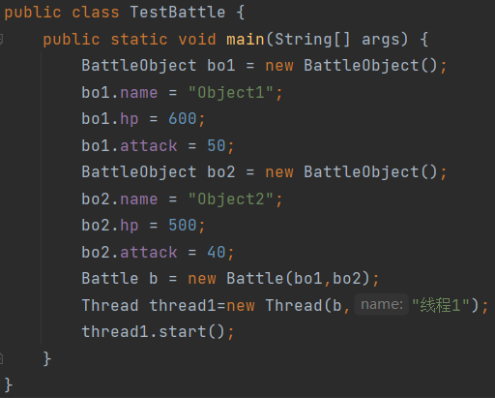
程序运行结果：
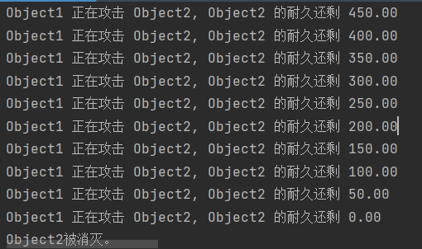
2.线程控制
Task3: 完善代码，⽤join⽅法实现正常的逻辑，并将关键代码和结果写到实验报告中。
Join方法的作用是让主线程等待，一直到调用join方法的线程执行结束为止。Join方法调用了wait方法，在调用的线程isAlive时，主线程会一直等待。因此，如下操作让四个进程一定会顺序执行。
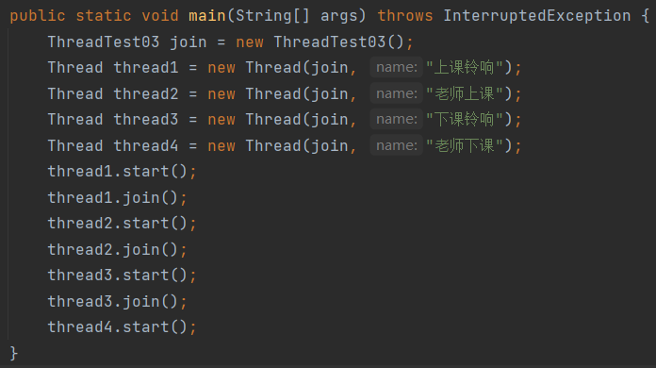
运行结果：
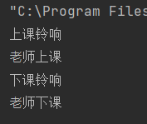
Task4: 完善代码，将助教线程设置为守护线程，当同学们下课时，助教线程⾃动结束。并将关键代码和结果写到实验报告中。
守护线程daemon thread可以在后台运行，直到所有前台线程运行完毕。
创建助教线程并设置为守护线程：
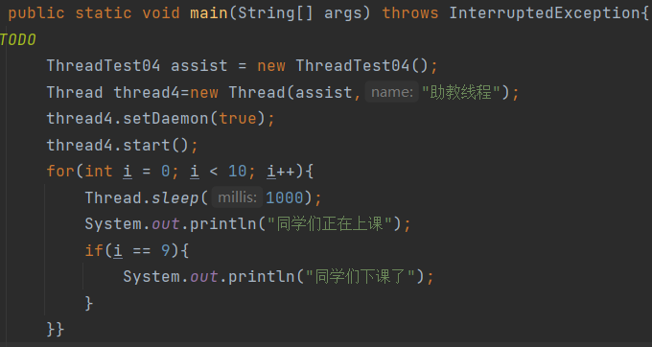
程序运行结果：
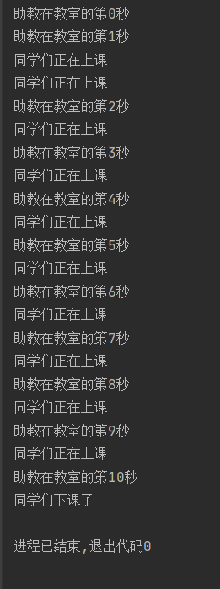
3.线程安全初探
Task5: 给出TestVolatile 类，测试main ⽅法，观察运⾏结果，并尝试分析结果。
当变量sayHello加上volatile修饰符后，主线程修改了线程t的sayHello值后，线程t结束。其中while循环的次数是不确定的，取决于cpu执行这些指令的速度。
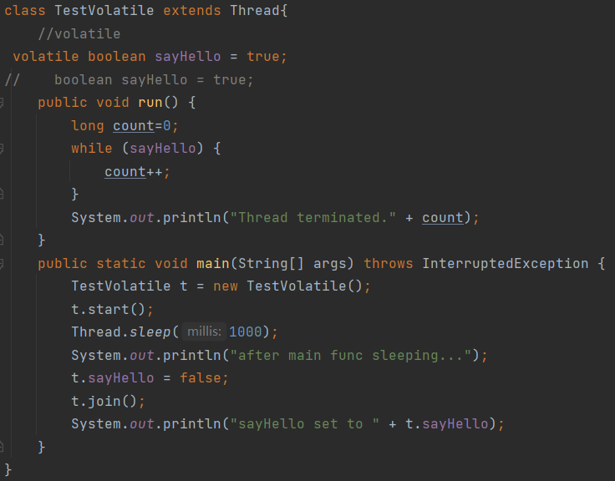
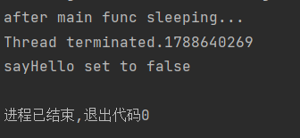
但是如果把修饰符volatile去掉，那么主线程更改的值就不会起效果。
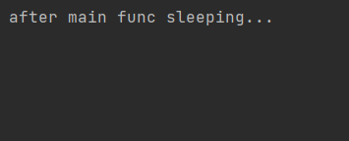
那么在主线程和t线程中分别打印出sayHello的值：
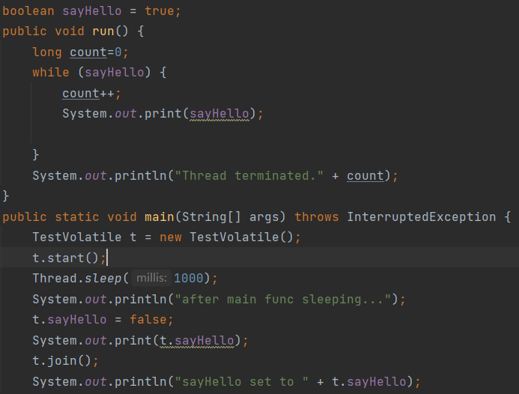
程序运行结果如下：
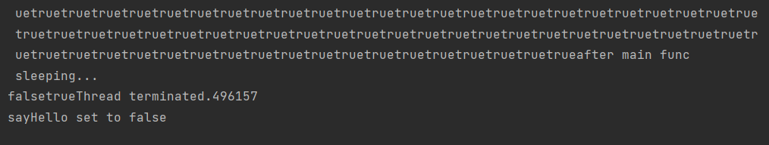
可以看到，只要t线程主动读取sayHello的值，就可以及时结束线程。
这是因为变量sayHello存储在内存中，是主线程和t线程的共享变量，但是由于每个线程都是从工作内存中读取这些变量的值，也就是这些值被每个线程分别缓存。而volatile保证了内存的可见性，也就是当一个线程修改了某一个共享变量的值，其他线程能够立刻知道该变更。
当写一个volatile变量时，JMM会把该线程对应的本地内存中的共享变量值立即刷新会主内存中；当读一个volatile变量时，JMM会把该线程对应的本地内存设置为无效，重新回到主内存中读取最新的共享变量。这和c语言的volatile关键字是相同的（不缓存共享变量，每次都从内存中读取）。
Task6: 给出PlusMinus 、TestPlus 、Plus 三个类，描述TestPlus 的main ⽅法的运⾏逻辑，并多次运⾏，观察输出结果，并尝试分析结果。
PlusMinus类实现了+1 -1操作，而Plus类可以在线程中运行，它的构造函数需要一个PlusMinus实例，并且对其进行了10000次+1操作。
TestPlus创建了PlusMinus实例，并把初始值设为0，随后创建了长度为10的线程数组，每个线程里面跑一个Plus实例，这些Plus实例使用的都是同一个PlusMinus实例，所以它们同时在对PlusMinus做+1操作。
对TestPlus进行测试，可以看到运行结果并不是100000：
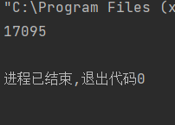
去掉join方法的循环，在start的同时加上join方法：
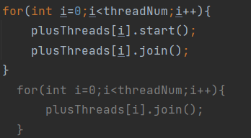
运行结果：
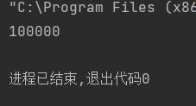
此时线程1-10是顺序执行的。
如果不使用join进行线程同步：
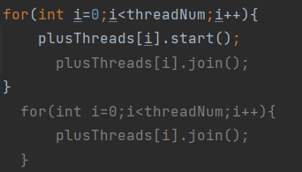
运行结果：
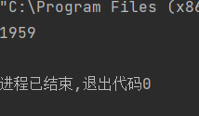
可以看到实际累加的次数变得更少了。
这是因为PlusMinus中num=num+1的操作不具有原子性，这条指令包含3个操作：读取num的值，进行+1操作，写入新的值。而在这些线程同时执行的时候，有的线程只执行了读取，还没有+1，另一个线程就执行读取并+1，此时第一个线程读取的值就是过期的了，那么这个线程的+1操作也是无效的，最终这两个线程的执行结果就是num只+1了一次。
如果在PlusMinus的方法PlusOne前面加上修饰符synchronized，就可以使这个操作变得原子性，不可以被打断：
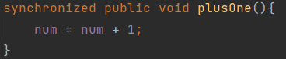
最终输出结果：
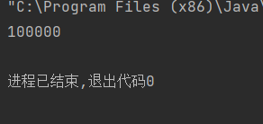
可以得到与线程顺序执行相同的结果。
- 总结
Java的多线程编程中，在一个新的线程中执行指令有两种方式，分别是继承Thread类和实现Runnable接口。继承Thread类时需要改写run方法，然后调用实例的start方法即可。当一个类实现Runnable接口后，需要在创建实例后把实例作为Thread类的构造方法的参数传进去，从而实现在进程中执行代码。
Java的线程控制有三种主要方法，在调用join方法的线程执行完毕前不允许其他线程执行；在调用setDaemon方法后，线程结束的标准改为所有前台线程执行完毕，而不需要执行完守护线程本身或后台线程的指令；yield用于正在执行的线程，使线程让出CPU资源，回到一个准备抢占cpu的线程队列。
Java并发编程有两个很重要的特性：可见性、原子性。可见性是指多个线程的公共变量可以在被修改时马上通知到其他线程，原子性是指一系列指令在执行时是否会被其他线程打断。其中volatile可以保证可见性，synchronized可以保证原子性。

